Fiche entreprise

NOM : BOUGEROL Fergal / VAN DEPUTTE Timothé/ ROBINEAU Ronan / Thuillier Pierre

**Nom :** Dr Bougerol Christian

**Description** : Un vétérinaire qui a besoin d’une campagne digitale pour rattraper ses concurrents, il a besoin d’être visible sur le web, d’être présent sur les réseaux sociaux et les annuaires web.

**Catégorie :** Clinique Vétérinaire

**Mot clefs :** oiseaux(8k), oiseaux exotique (140), clinique vétérinaire(40k), paris(27k), Sos(3k), sauvetage oiseaux(3k), ailes (1k), bec (720), picage (400), symptômes(1k), oiseaux des jardins(8k), cage oiseaux(74K), volière oiseaux(6k), maladie des oiseaux (110).

**Zone de chalandise** : international

**Localisation :** France

**1 TP**

Page Speed Tools: supercafe.fr

Page Speed Tools est un optimisateur qui analyse les performances d’un site internet, Il nous donne un résumé de l’optimisation possible sur mobile et sur ordinateur du site en question, en 3 catégories :

- A corriger

- A corriger éventuellement

- Les règles approuvées

Une note sur ordinateur et sur mobile est attribuée au site, plus haut est le score, meilleurs sont les performances et un score de 85 ou plus indique que la page s'exécute bien. Il explore deux fois l'URL, une fois avec un user-agent mobile et une fois avec un user-agent de bureau. Il permet d’améliorer le temps de chargement du contenu au-dessus de la ligne de flottaison et le temps de chargement de la page complète

**Tuto**

1. Aller sur Page Speed Tools | Google Developers
2. Cliquez sur Use Page Speed Insights

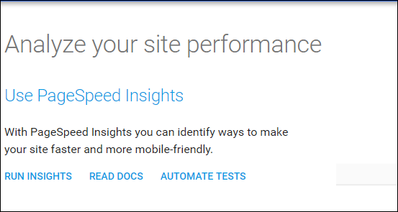

1. Saisissez l’URL d’une page Web

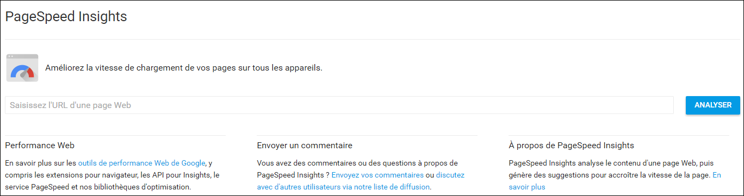

1. Les résultats s’affichent, nous pouvons désormais consulter le Résumé des suggestions.

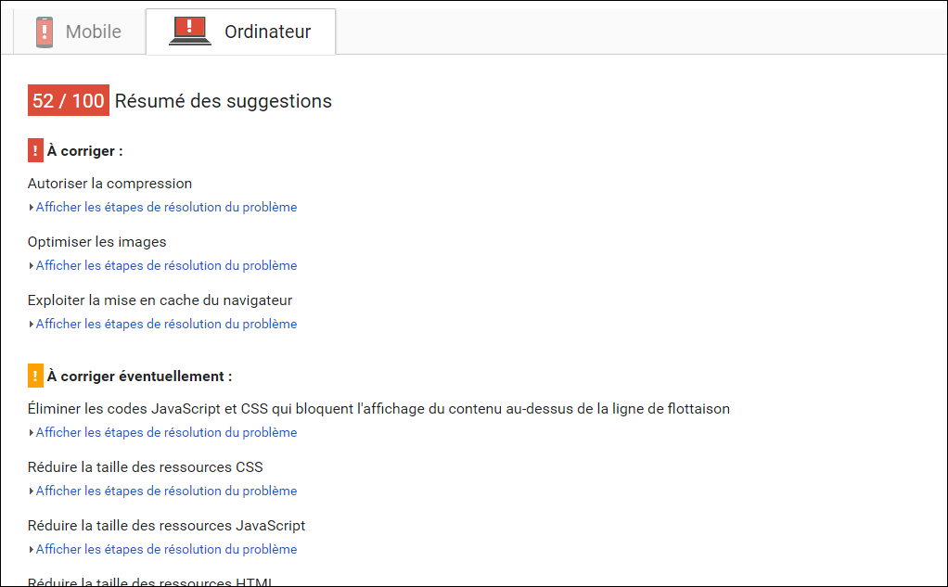

1. Il faut désormais prendre en compte les suggestions, celles à corriger absolument

Autoriser la compression/éliminer certains codes/exploiter la mise en cache du navigateur/ optimiser les images.

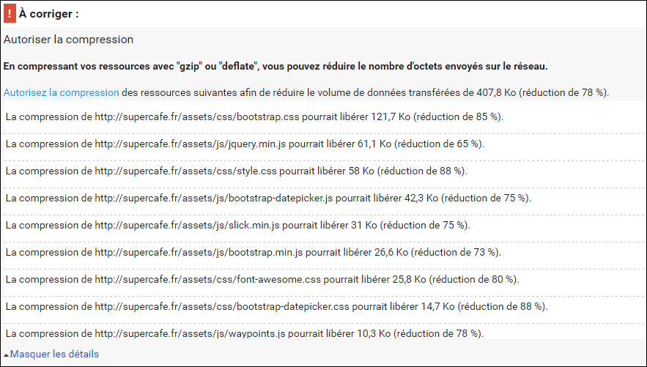

Puis si l’on veut l’optimiser son site, on peut suivre les directives.

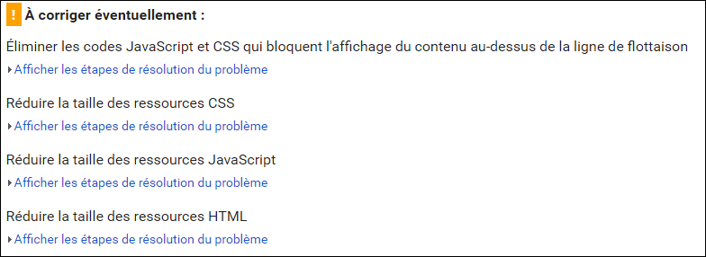

Vous pouvez maintenant faire tous les changements sur votre site pour qu’il soit optimisé !

**4eme TP**

Crée un compte « business.google.com » : Renseigner toutes les informations dont on dispose(email/nom/téléphone/adresse/images) pour avoir un meilleur référencement, (+ 287% de recherches sur 30 jours). Activé son compte, validation par Google.

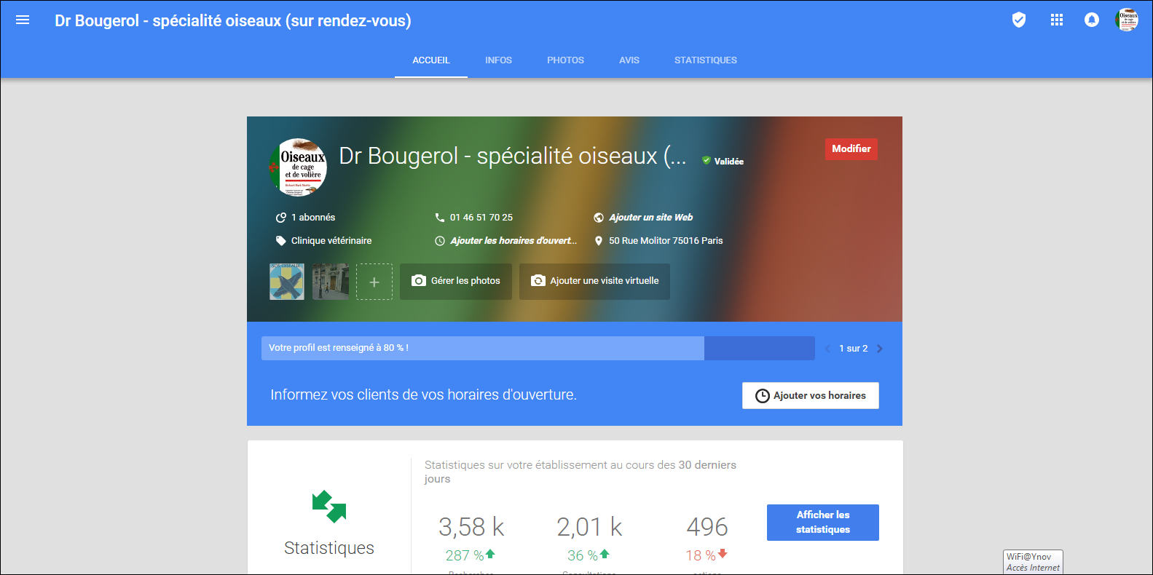

Maintenant en recherchant « Christian Bougerol » une fiche apparait avec toutes les informations que nous avons renseigné.

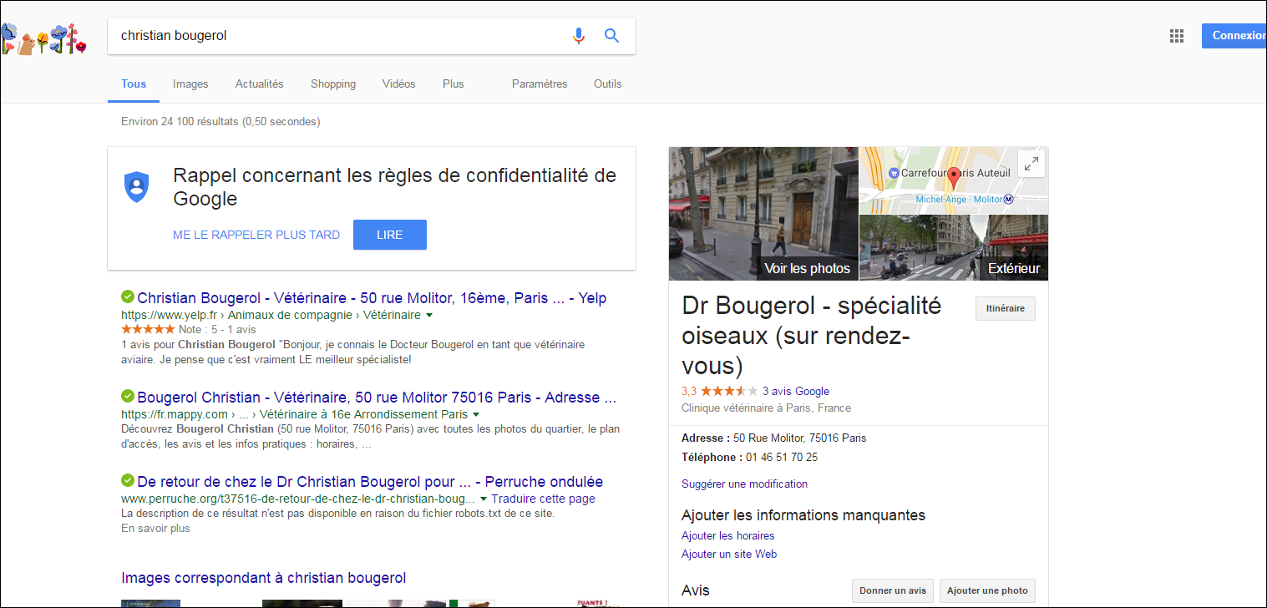

Ainsi que les mots clefs relié à Christian Bougerol

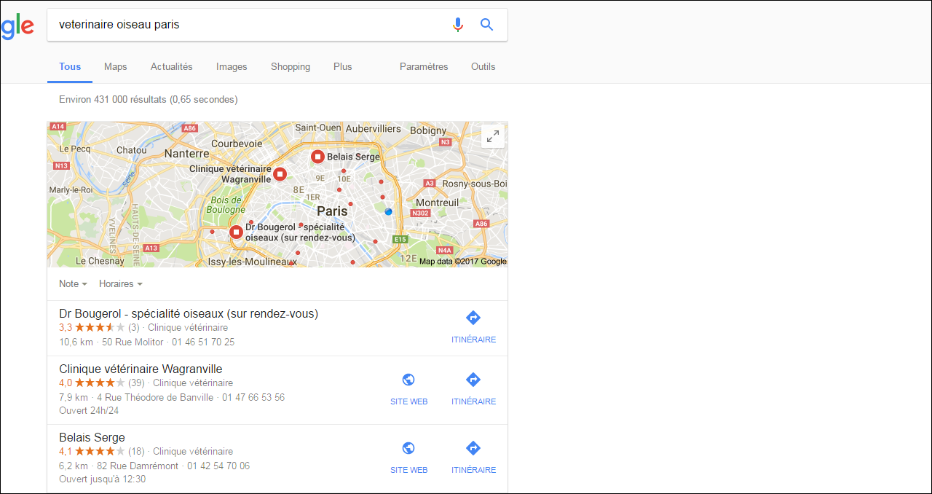

Création d’un compte page jaune, renseigner toutes les informations dont on dispose(email/nom/téléphone/adresse/images)

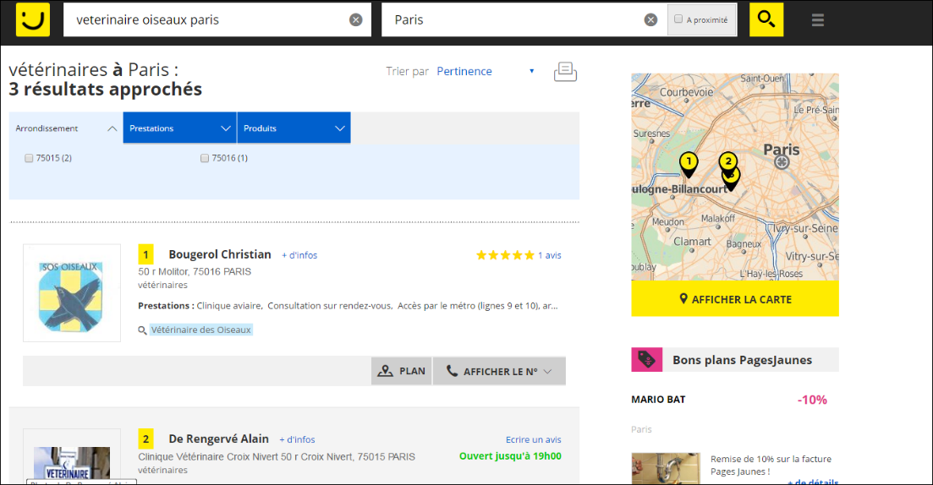

Création d’un compte allo médecin, renseigner toutes les informations dont on dispose(email/nom/téléphone/adresse/images)

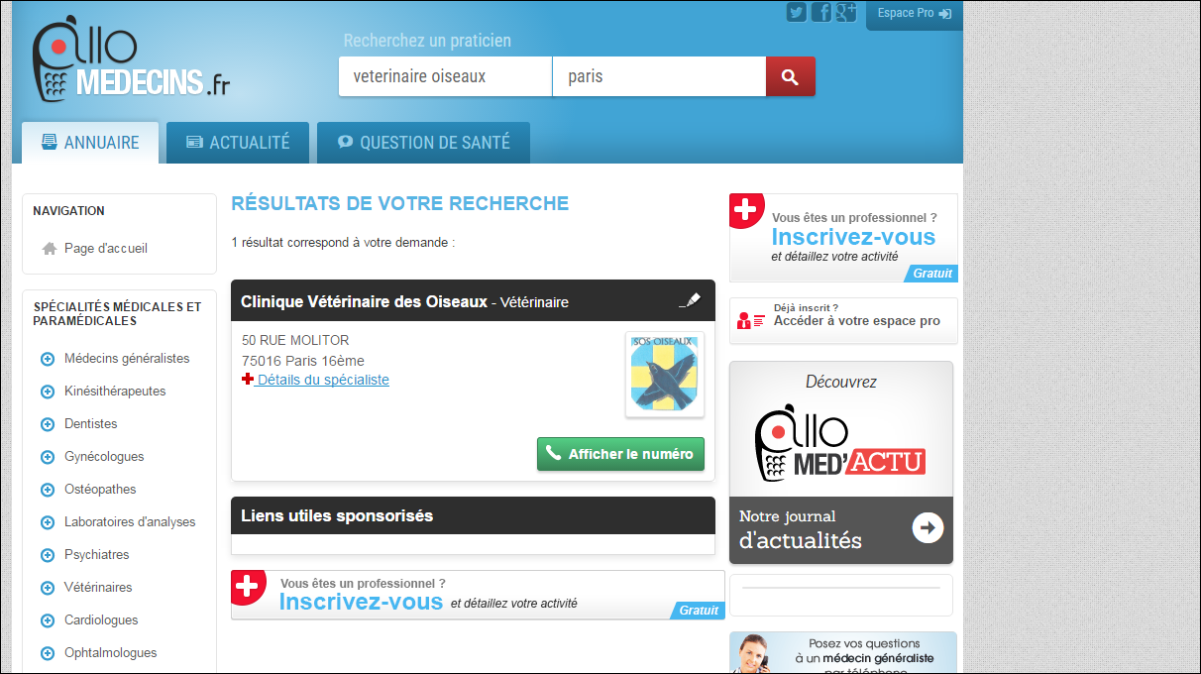

3 TP) Questionnaire

**Expliquez que veut dire SEO ?**

Search Engine Optimization, appellation Anglo-Saxonne pour désigner le référencement naturel.

**A quoi sert le SEO ?**

Le SEO sert à optimiser le référencement naturel d’un site internet, en rendant cohérant les différents paramètres d'une page (code, balises, titres, textes, liens, images, etc.) destinés à faciliter le travail des moteurs de recherche internet et à obtenir un meilleur classement des contenus. Le développeur doit mettre en place des techniques de SEO pour amener a bien le référencement naturel du site qu’il développe.

**Différence entre annuaire et moteur de recherche ?**

Le moteur de recherche est un robot qui lit le code HTML de son site web et indexe automatiquement ses pages et ses contenus afin de les proposer lors d’une recherche d’un internaute sur un mot clé spécifique. La soumission est simple, mais la durée de l’indexation peut prendre quelques semaines alors que pour les annuaires. La personne en charge du référencement, inscrit le site internet dans la catégorie la plus appropriée et renseigne les informations demandées par l’annuaire (coordonnées, descriptions, images du site). Une fois le site validé et envoyé, il est soumis au webmaster de l’annuaire qui vérifie l’exactitude des informations et la qualité de son site. Dans un délai de 3 semaines à deux mois, le webmaster vous informe si votre site internet a été ou n’a pas été accepté dans l’annuaire.

**Qu’es ce qu’un lien entrant ?**

Un lien entrant est celui qui pointe vers un autre site. Autrement dit quand un visiteur provient d'un lien placé sur un autre site, ce lien est nommé lien entrant. Plusieurs moteurs de recherche évaluent la popularité d'un site par le nombre et la qualité des liens entrants.

**À quoi sert my business ?**

Il sert pour une entreprise locale à avoir une meilleur visibilité et communication, en ayant une fiche entreprise à droite de la recherche Google. Il simplifie la recherche d’information car la fiche de Google est très complète (Nom de l’entreprise/adresse /site internet/ image / horaire/ téléphone/ Avis/ Itinéraire).

**Quels sont les 3 types de recherche ?**

**Contextuel** : l’utilisateur fournit un emplacement géo localisé.

**Induite/infère** : Google déduit la position en fonction de la recherche habituelle.

**Intentionnel :** l’utilisateur ne fournit pas l’endroit de la recherche**.**

* Optimiser le site en fonction de la recherche des utilisateurs.

**Citez 3 moteurs de recherche ?**

* Ask/ Swisscows/ Bing

**Citez 3 annuaires de recherche ?**

* Pages Jaunes/ Allo-médecins / Net-liens

**En moyenne, combien faut-il choisir de mots clefs ?**

* Quinze mots clefs en moyenne,mais cela dépend du domaine du site.

**Citez deux outils d'aide à la sélection d'une catégorie (2 sites) ?**

* My business / Blumentals

**Citez un outil d'aide à la sélection des mots clefs ?**

* Adword

**Sur l'outil d'aide à la sélection des mots clefs quelles sont les informations essentielles pour la sélection d'un bon mot clef (citez en 2) ?**

* Nombre de recherche mot clef / nombre de personne positionné sur le mot clefs

**Décrivez les bonnes pratiques selon vous d'une bonne url sur un sujet précis d'une entreprise locale.**

* Un bonne Url doit être courte, décrire le sujet de la page et finir par «.fr »

**A quoi sert Schema.org ?**

* Aide au balisage

**Citez un autre outil d'aide aux balisages afin de faire sortir les mots clefs et les datas importants (l'outil de Google) ?**

* Open graph

**Ecrivez une balise meta description bien construite.**

<meta name="description" content="Description">

**Ecrivez une balise anchor bien écrite (avec les bons attributs)**

<a href="https://www.USA.com">Countries!</a>

**Ecrivez une balises img avec les bons attributs...**

<img src="gg.gif" alt="Goodgame" height="42" width="42">